Базовый уровень №1114
1.
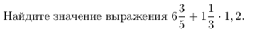
2.
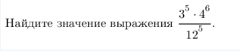
3.
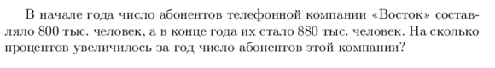
4.
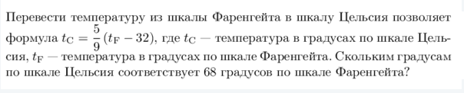
5. Найдите значение выражения
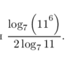
6.
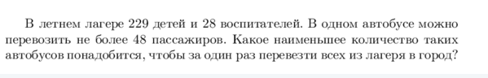
7.
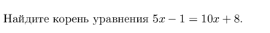
8.
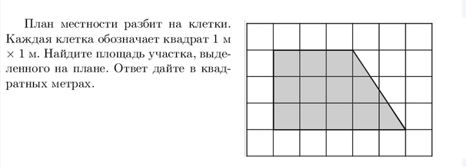
9.
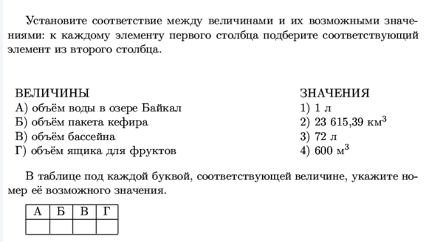

10.
